TD POWERPOINT : SmartArt, tableaux et graphiques
Exercice 5.1 · Niveau : débutant
Créer une liste SmartArt
Un SmartArt transforme une simple liste en graphique en quelques clics. Il se met à jour automatiquement lorsque vous ajoutez du texte. Vous allez présenter les services du centre avec une liste de blocs.
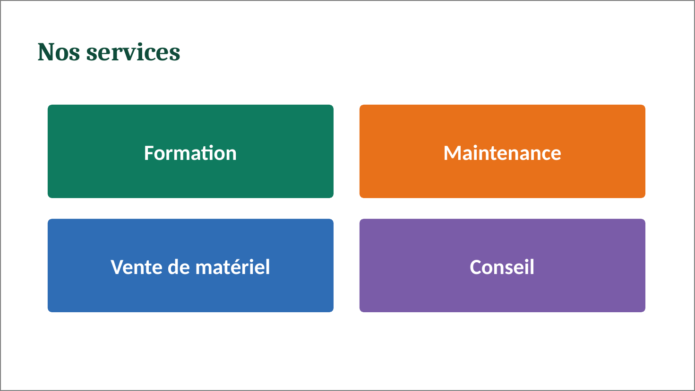

Travail à faire :
- Créez une diapositive avec la disposition Titre et contenu, puis saisissez le titre.
- Cliquez sur l'icône SmartArt dans la zone de contenu et choisissez la catégorie Liste.
- Saisissez les quatre services dans le volet de texte.
- Ajoutez un cinquième service, puis supprimez-le.
- Modifiez les couleurs : Création SmartArt, Modifier les couleurs.
- Appliquez un style SmartArt en relief, puis comparez avec le style simple.
- Changez de disposition sans perdre le texte.
- Enregistrez la présentation sous votre nom.

